**ΠΡΟΓΡΑΜΜΑΤΑ ΕΠΙΔΕΙΞΗΣ ΣΤΟ ΜΑΘΗΜΑ ΛΕΙΤΟΥΡΓΙΚΑ ΣΥΣΤΗΜΑΤΑ**

**[7-Zip 15.14 - Δωρεάν πρόγραμμα συμπίεσης αρχείων](http://www.dwrean.net/2009/07/7-zip-465.html)**

[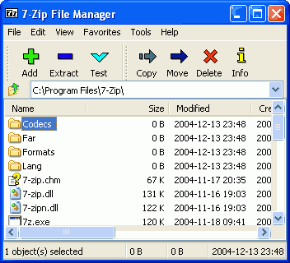](http://4.bp.blogspot.com/_hvRgMcat2Dg/SmSafG_N_FI/AAAAAAAAAgU/4LCnHEreNUw/s1600-h/7zfm_Zrr.png)  
  
Ένα δωρεάν πρόγραμμα συμπίεσης και αποσυμπίεσης αρχείων, το 7-zip δημιουργεί συμπιεσμένα αρχεία σε μορφή 7z, ZIP, GZIP, BZIP2 και TAR, ενώ διαβάζει συμπιεσμένα αρχεία RAR, CAB, ISO, ARJ, LZH, CHM, Z, CPIO, RPM, DEBκαι NSIS.  
  
Ένα πλεονέκτημα του προγράμματος είναι ότι στο δικό του Φορματ **7z** προσφέρει μεγάλο ποσοστό συμπίεσης και μεγάλες ταχύτητες συμπίεσης / αποσυμπίεσης.  
  
**Έκδοση:**15.14   
**Μέγεθος:**1.3 MB  
**Λειτουργικό σύστημα:**Windows All  
**Κατασκευαστής:**Igor Pavlov  
**Πηγή:**<http://7-zip.org/download.html>

**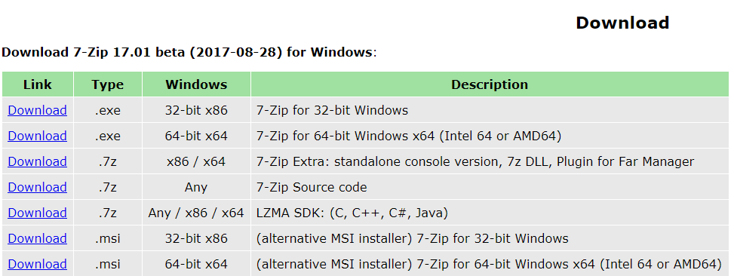**

[**CCleaner 5.36 - Φρέσκια έκδοση για να έχεις έναν πιο γρήγορο υπολογιστή**](http://www.dwrean.net/2010/10/ccleaner-v30.html)

[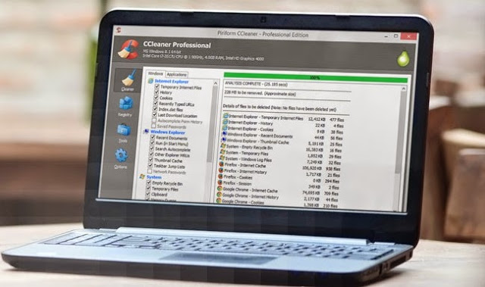](http://4.bp.blogspot.com/-SDz0Q4CB-AA/U7sN9-f0A8I/AAAAAAAALJ0/nPTGDnm7Ut0/s1600/ccleaner_dwrean.net.jpg)

Δεν προλαβαίνουμε να ανανεώνουμε τις εκδόσεις του Ccleaner και να σου ακόμα μία νέα έκδοση.

To CCleaner έχει γίνει αναπόσπαστο κομμάτι του υπολογιστικού μου συστήματος και πιστεύω των περισσοτέρων οι οποίοι σέβονται τον εαυτό τους αλλά και το μηχανάκι που λέγεται υπολογιστής.  
  
Εκτός από το συνηθισμένο καθαρισμό από περιττά αρχεία του υπολογιστή μας, μας άρεσε και η επιλογή της υπηρεσίας **drive wiper**.

Το Drive wiper αναλαμβάνει να καθαρίσει τον ελεύθερο χώρο του σκληρού σας δίσκου που εσείς θα επιλέξετε, αλλά υπάρχει και η επιλογή καθαρισμού όλων των δεδομένων του σκληρού σας δίσκου (δεν συνιστάται).

Υπάρχουν 4 επιλογές καθαρισμού: Καθαρισμός με ένα πέρασμα, με 3 περάσματα, με 7 περάσματα και τέλος με 35 περάσματα. Σκεφτείτε αν το σπίτι σας το σφουγγαρίζατε σε μια μέρα 35 φορές πως θα φαινόταν ε;  
  
Ευχάριστα νέα και για τους κατόχους android συσκευών, αφού το ccleaner πλέον μπορεί να καθαρίσει και τα περιττά αρχεία των κινητών μας. Στο δεύτερο download link, θα δείτε την έκδοση για Android ενώ ένα τρίτο δεν θα αφήσει παραπονεμένους τους χρήστες των Mac OS.  
  
**Έκδοση:**5.34.6207 (PC) - 1.20.86 (Android)

**Μέγεθος:**8.8 MB   
**Λειτουργικό σύστημα:**Windows All**/**Android 4.0.3 και άνω  
**Κατασκευαστής:**piriform.com  
**Πηγή:**https://www.piriform.com/ccleaner/download

[**AMPC 5.1 - Δωρεάν Ελληνική εφαρμογή για να γνωρίσετε καλύτερα τον υπολογιστή σας**](http://www.dwrean.net/2013/07/ampc-185.html)

[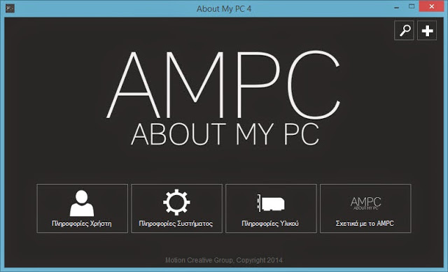](http://1.bp.blogspot.com/-Bee_N1HLOtM/VVeulJZ2G6I/AAAAAAAAPqM/7nUtLbmFNBw/s1600/latest_version.jpg)

Πρόκειται για ένα δωρεάν ελληνικό πρόγραμμα όπου σας δίνει πληροφορίες για το σύστημα σας, δηλαδή τι υπολογιστή έχετε με λίγα λόγια όπως CPU, μνήμη RAM κτλ.  
  
Συγκεκριμένα με το AMPC μπορείτε πατώντας το κουμπί **"πληροφορίες υλικού"** να δείτε τι επεξεργαστή "φοράτε" και με πόσου πυρήνες είναι. Λεπτομέρειες για την κάρτα γραφικών σας αλλά και την χωρητικότητα της μνήμης RAM. Πατώντας το κουμπί **"πληροφορίες συστήματος"** μπορείτε να δείτε τι λειτουργικό έχετε, σε τι αρχιτεκτονική είναι (32bit ή 64bit), ποια είναι η έκδοση του λειτουργικού σας την ανάλυση οθόνης κ.α.   Στις **"πληροφορίες χρήστη"** βλέπετε το όνομα που έχετε δώσει στον υπολογιστή, άλλες, όχι τόσο χρήσιμες πληροφορίες και το σημαντικότερο σε αυτή την καρτέλα, μπορείτε να δείτε την διεύθυνση IP σας.  
  
Επίσης, το πρόγραμμα είναι portable, δηλαδή δεν χρειάζεται εγκατάσταση παρά μόνο να τρέξετε το εκτελέσιμο αρχείο και η εφαρμογή θα ανοίξει.   
  
Τέλος, διαθέτει δικό του εργαλείο αναζήτησης στο διαδίκτυο μέσω της Google. Το έχουμε ξαναπεί από το dwrean.net. Στηρίζουμε τις ελληνικές προσπάθειες.  
  
**Σημαντικό:** Για να το εγκαταστήσετε θα πρέπει να έχετε εγκατεστημένο στο σύστημά σας το [net framework 4.5](http://www.microsoft.com/el-gr/download/details.aspx?id=30653" \t "_blank) ή και να ανώτερο.  
  
**Έκδοση:**5.1.0.0  
**Μέγεθος:**212 KB   
**Λειτουργικό σύστημα:**Windows All  
**Κατασκευαστής:**Παντελής Σ.  
**Πηγή:**pspadelis.gr

[**HWiNFO 5.50 - Μάθε το hardware του υπολογιστή σου**](http://www.dwrean.net/2010/08/hwinfo32-v356.html)

[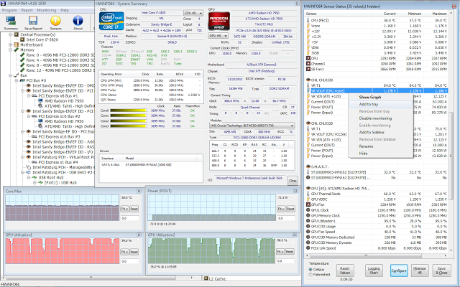](http://1.bp.blogspot.com/-Ctx1ORYmdvU/VJ8j8VKgmwI/AAAAAAAAN6U/KZtv_7kaWB0/s1600/HWiNFO-dwrean.net.png)

Το **HWiNFO** είναι ένα επαγγελματικό εργαλείο με το οποίο μπορείτε να συλλέξετε πληθώρα πληροφοριών για το hardware υπολογιστή σας. Το πρόγραμμα είναι εντελώς δωρεάν και είναι σχεδιασμένο έτσι, για να σας παρουσιάσει το μέγιστο των πληροφοριών για το υλικό (μνήμες RAM, Επεξεργαστές, σκληροί δίσκοι, θερμοκρασίες, μητρικές κτλ) του υπολογιστή σας!  
  
Επίσης είναι κατάλληλο για να δείτε ποια έκδοση τρέχετε από τα διάφορα απάρτια του Hardware και ανάλογα να πράξετε, όπως πχ να αναβαθμίσετε την παλιούς drivers της μητρικής σας πλακέτας.  
  
Οι ανακτημένες πληροφορίες παρουσιάζονται σε μια λογική και εύκολα κατανοητή μορφή και μπορούν να εξαχθούν και να εκτυπωθούν σε διάφορους τύπους αναφορών.  
  
Στα Download link που σας δίνουμε θα βρείτε τις εκδόσεις για 32bit και 64bit συστήματα όπως και τις φορητές (portable) εκδόσεις του προγράμματος.  
  
**Έκδοση:**5.50  
**Μέγεθος:**2.5 MB  
**Λειτουργικό σύστημα:**Windows All  
**Κατασκευαστής:**hwinfo.com  
**Πηγή:**hwinfo.com

[**HDClone 7.0.1 - Δημιουργήστε εύκολα και γρήγορα αντίγραφα του σκληρού σας δίσκου**](http://www.dwrean.net/2010/12/hdclone-4.html)

[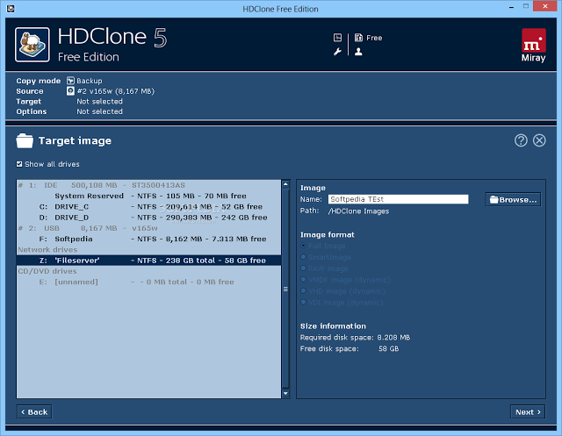](http://2.bp.blogspot.com/-f9_9_e0oVps/VY-EJptGjpI/AAAAAAAAQZs/RblC3DKgpLY/s1600/HDClone_5-dwrean.net.png)

Το **HDClone free edition** είναι ένα απλό εργαλείο που καθιστά εύκολη την διαδικασία δημιουργίας ενός αντιγράφου του ΑΤΑ, SATA ή USB σκληρού σας δίσκου.  
Είναι μια ιδανική επιλογή για την μεταφορά της τρέχουσας εγκατάστασης των Windows σε έναν ταχύτερο και μεγαλύτερο σκληρό δίσκο. Αυτή η περίπτωση είναι και η πιο δημοφιλής αφού κατά κόρον βλέπουμε πολλούς χρήστες να αλλάζουν τους παλιούς σκληρούς δίσκους και να εγκαθιστούν SSD. Ότι πρέπει γι αυτή την περίπτωση χωρίς να αναγκαστείτε να κάνετε φορμάτ.  
  
Το πρόγραμμα μπορεί επίσης να χρησιμοποιηθεί ως ένα απλό εργαλείο backup.  
  
**Έκδοση:**7.0.1  
**Μέγεθος:**44.2 MB  
**Λειτουργικό σύστημα:**Windows All  
**Κατασκευαστής:**miray  
**Πηγή:**[miray.de](https://www.miray.de/download/hdclone.html" \t "_blank)

[**SeaTools for Windows 1.4.0.4 - Ο "γιατρός" του σκληρού δίσκου**](http://www.dwrean.net/2013/04/seatools-for-windows-1208.html)

[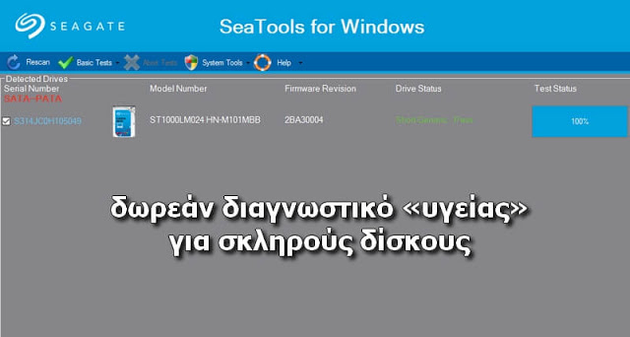](https://1.bp.blogspot.com/-_B0IosjHhgg/WYTldwdLg7I/AAAAAAAAZ5I/Rb1LyyTTpFAYGJEIpv4-7ep5SCUJdSwnQCLcBGAs/s1600/SeaTools+For+Windows+%281%29.jpg)

Σίγουρα αυτό το πρόγραμμα θα θέλετε να το έχετε όλοι στον υπολογιστή σας! Τι είναι; Απλά ένα διαγνωστικό εργαλείο για την κατάσταση των σκληρών σας δίσκων. Ένας "γιατρός" ο οποίος θα σώσει τα δεδομένα σας εάν ο δίσκος σας "έχει πει το ποίημα", κοινώς "τα έπαιξε".  
  
Μην σας ξεγελάει το όνομά του, δεν πρόκειται για διαγνωστικό εργαλείο μόνο για Seagate σκληρούς, κάνει και για άλλους. Είναι εντελώς δωρεάν και αυτό που τον χαρακτηρίζει αξιόπιστο είναι η ίδια εταιρία που το διαθέτει!  
 **Τι πρέπει να κάνετε:**  
  
Αφού ανοίξετε την εφαρμογή επιλέγετε τον σκληρό ή σκληρούς δίσκους που σας εμφανίζει τικάροντας το τετράγωνο πλαίσιο. Στη συνέχεια κάντε κλικ στο κουμπί Basic tests, και εκτελέστε μια σειρά από δοκιμές που πρέπει να γίνουν για να δείτε αν ο σκληρός σας δίσκος είναι υγιής.    
  
**Έκδοση:**1.4.0.4  
**Μέγεθος:**24.9 MB  
**Λειτουργικό σύστημα:**[Windows](http://www.dwrean.net/search/label/%CE%A0%CF%81%CE%BF%CE%B3%CF%81%CE%AC%CE%BC%CE%BC%CE%B1%CF%84%CE%B1%20%CE%B3%CE%B9%CE%B1%20Windows?&max-results=6) All  
**Κατασκευαστής:**seagate.com  
**Πηγή:**[seagate.com](http://www.seagate.com/gb/en/support/downloads/item/seatools-win-master/)

[**BATExpert - Δωρεάν πρόγραμμα με ζωτικές πληροφορίες για την μπαταρία του Laptop σας**](http://www.dwrean.net/2017/06/batexpert-laptop.html)

[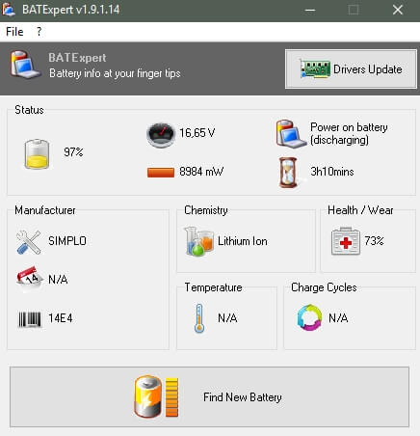](https://3.bp.blogspot.com/-vWlEhTfSidI/WUaGRH-B4nI/AAAAAAAAZes/ZPxyBbFLQpwiBZxAaPXMCiMBV8C5nZUOACEwYBhgL/s1600/BATExpert+-+dwrean.net+%281%29.jpg)

To BATExpert είναι ένα μικρό και πολύ ωραίο δωρεάν πρόγραμμα για να έχετε περισσότερες πληροφορίες όσο αναφορά την μπαταρία του Laptop σας. Το BATExpert σας δίνει μια καθαρή εικόνα για την κατάσταση υγείας της μπαταρίας και αν χρειάζεται σας αναφέρει ότι πρέπει να αντικατασταθεί. Συγκεκριμένα, αυτό που σου προσφέρει είναι:

* Στοιχεία κατασκευαστή της μπαταρίας του laptop
* Εμφανίζει την κατάσταση φόρτισης ή αποφόρτισης
* Εμφανίζει την ενέργεια σε Volt που χρησιμοποιεί η μπαταρία
* Εμφανίζει την ενέργεια σε miliWatts (mW) που ξοδεύει εκείνη την στιγμή το λάπτοπ ανάλογα την χρήση του
* Εμφανίζει τον τύπο της μπαταρίας και την θερμοκρασία (αν υπάρχει ο συγκεκριμένος αισθητήρας στο Laptop)
* Εμφανίζει τον ακριβή υπολειπόμενο χρόνο της μπαταρίας

Το BATExpert είναι πολύ καλή εφαρμογή για να έχετε μια παραπάνω εικόνα για την μπαταρία σας. Μην ξεχνάτε, να ακολουθείτε τον σωστό τρόπο χρήσης της μπαταρίας για να την «κρατήσετε στη ζωή» ακόμα περισσότερο. 

**Προσοχή κατά την εγκατάσταση:** Κατά την διάρκεια της εγκατάστασης θα σας εμφανίσει ένα παράθυρο όπως αυτό του παρακάτω Screenshot, όπου θα σας παροτρύνει να εγκαταστήσετε τρίτες διαφημιστικές εφαρμογές. Πατώντας **το Decline**, παρακάμπτετε αυτή την εγκατάσταση και συνεχίζετε κανονικά.

**Έκδοση:**1.9.1.14  
**Μέγεθος:**1.4 MB  
**Λειτουργικό σύστημα:**Windows All  
**Κατασκευαστής:**kcsoftwares.com  
**Πηγή:**kcsoftwares.com

**ΣΥΝΕΧΙΖΕΤΑΙ …**